스프링 핵심 원리 이해2 - 객체 지향 원리 적용

기획자가 새로운 할인 정책을 추가해달라고 요구를 할 것.

새로운 정책을 적용할 때 dip, ocp를 지키지 못하는 문제가 발생하게 됨.

위 문제를 해결하다 보면 스프링의 컨테이너가 탄생하게 되는 이유를 알게 됨.

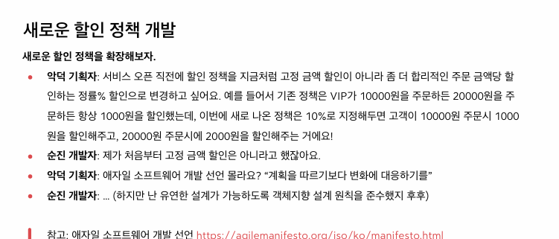

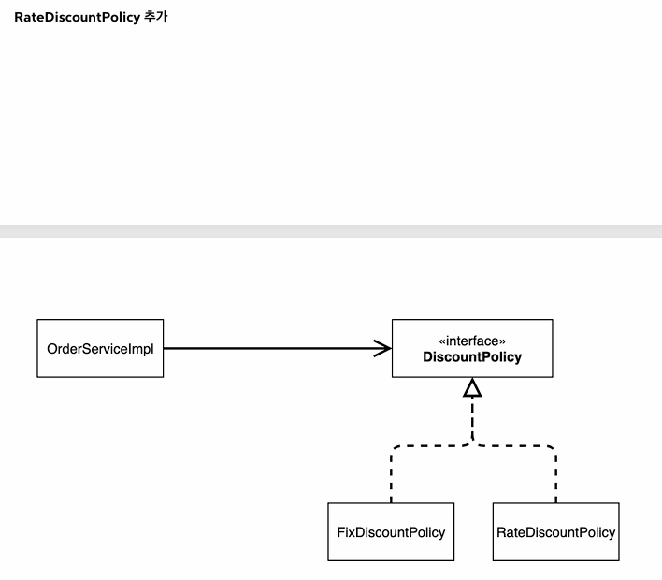

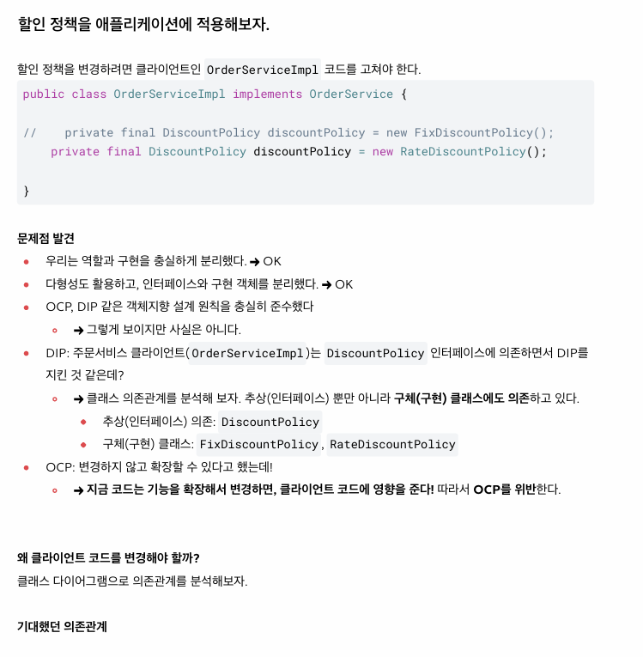

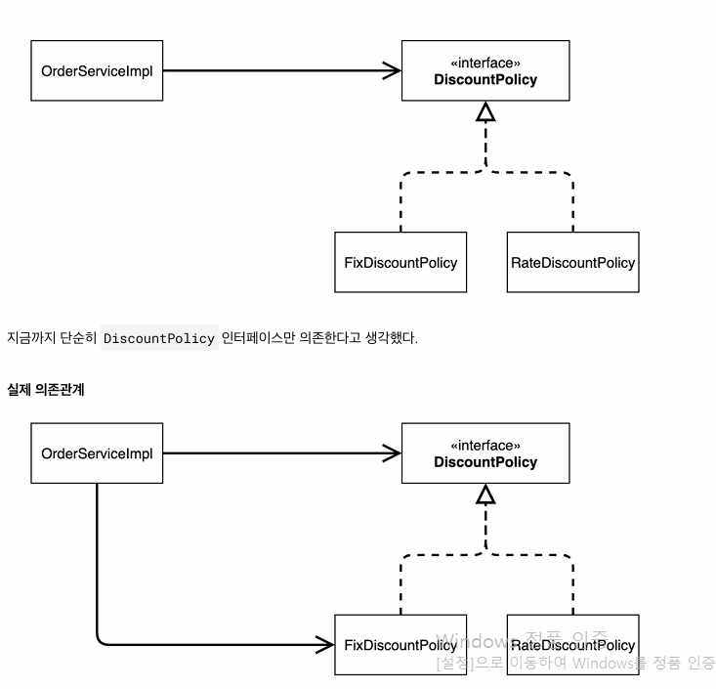

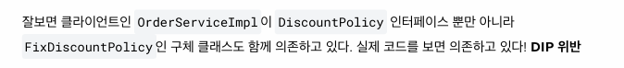

인터페이스와 구현체 모두를 의존하고 있음.

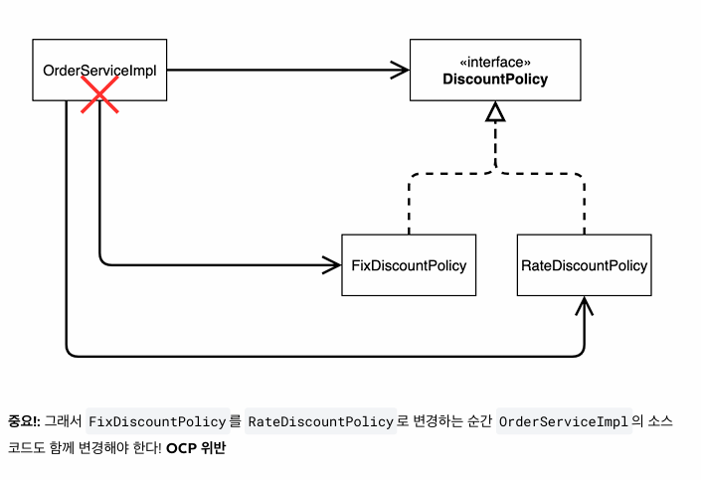

의존관계가 존재하므로, 수정할 때 무조건 코드를 수정해야할 수 밖에 없음.

